Especificação dos Requisitos do Software
e Análise do Projeto
Sistema De Controle De Clientes e Pedidos

Versão <2.0>

Equipe:
Ana Kelley Carril de Paula
Elano Barros Serrão
Izhac Nylton Silva Santos
Victor Emanuel Souza de Oliveira
Histórico das Revisões

Data | Versão | Descrição | Autor

Sumário

Versão <2.0> 1
1 Introdução 4
1.1 Objetivos deste documento 4
1.2 Escopo do produto 4
1.2.1 Nome do produto e de seus componentes principais 4
1.2.2 Descrição do produto 4
1.2.3 Missão do produto 4
1.3 Definições e siglas 4
1.4 Técnica(s) utilizada(s) para levantamento de requisitos 4
2 Descrição geral do produto 4
2.1 Perspectiva do produto 5
2.1.1 Diagrama de Contexto 5
2.2 Usuários e sistemas relacionados 5
2.2.1 Descrição 5
3 Requisitos específicos 6
3.1 Identificação dos requisitos 6
3.2 Prioridades dos requisitos 6
3.3 Descrição dos requisitos 6
Requisitos funcionais 8
3.3.1 Diagrama de casos de uso 8
3.3.1.1 Casos de Uso: Usuário <Diagrama de Caso de Uso para cada ator envolvido> 8
3.3.2 Casos de Uso: Usuário <Descrição de todos os casos de uso para cada ator> 8
3.3.2.1 [RU USU01] – Consulta Detento em Outro Sistema 8
3.3.2.1.1 Descrição 8
3.3.2.1.2 Prioridade 8
3.3.2.1.4 Pré-condições 9
3.3.2.1.5 Pós-condição 9
3.3.2.1.6 Fluxos principal 9
3.3.2.1.6.1 Penitenciárias não encontradas 9
3.3.2.1.7 Fluxo secundário 9
3.3 Requisitos não funcionais 9
3.4.1 [RNF 01] – Utilização de Sistema Anterior 9
3.4.2 [RNF 02] – Relatórios 9
3.4.3 [RNF 03] – Tempo de Resposta 10
3.4.4 [RNF 04] – Interface Amigável 10
3.4.5 [RNF 05] – Sistema de Ajuda 10
3.4.6 [RNF 06] – Usuários Simultâneos 10
3.4.7 [RNF 07] – Uso do Teclado 10
3.4.8 [RNF 08] – Histórico de Eventos 10
3.4.9 [RNF 09] – Backup dos Dados 10
3.4.10 [RNF 10] – Fácil Migração 11
4. Cronograma do Projeto 11
Anexo A – 12

Introdução

Objetivos deste documento
O Objetivo do documento é especificar os requisitos funcionais e não funcional do Sistema de Controle de Clientes e Pedidos (SCCP), servindo como base para o desenvolvimento, validação, testes e manutenção do sistema. O documento descreve as funcionalidades, usuários, regras e características técnicas necessárias para o funcionamento do software.
  - Objetivo
O Sistema de Controle de Clientes e Pedidos (SCCP) é um sistema web administrativo desenvolvido para auxiliar no gerenciamento das operações comerciais da empresa. O sistema permite o gerenciamento de clientes, categorias e produtos, além da criação de pedidos, controle de estoque e geração de relatórios gerenciais.
O sistema também realiza a atualização automática do estoque após a confirmação dos pedidos e permite a identificação de produtos que estejam abaixo do estoque mínimo definido.

Escopo do produto

Sistema de Controle de Clientes e Pedidos (SCCP) – ProtoTech Admin
Componentes principais:
- Módulo de Clientes;
- Módulo de Categorias;
- Módulo de Produtos;
- Módulo de Pedidos e Itens;
- Módulo de Controle de Estoque;
- Módulo de Relatórios Gerenciais.

Descrição do produto
O Sistema de Controle de Clientes e Pedidos é uma aplicação web administrativa destinada ao gerenciamento das atividades comerciais da empresa. O sistema permite realizar o cadastro, consulta, alteração e exclusão de clientes, categorias e produtos.
Também possibilita a criação de pedidos contendo múltiplos produtos, realizando o cálculo dos valores e a atualização do estoque após a confirmação da operação. O sistema possui ainda mecanismos de alerta para produtos que atingem ou ficam abaixo do estoque mínimo e disponibiliza relatórios para auxiliar no acompanhamento das vendas e do estoque.

Missão do produto
A missão do sistema é proporcionar maior organização e agilidade no gerenciamento das operações comerciais, permitindo controlar clientes, produtos, pedidos e estoque de forma integrada, reduzindo erros e facilitando o acesso às informações necessárias para a administração da empresa.

Definições e siglas

Número de ordem | Sigla | Definição
 | SCCP | Sistema de Controle de Clientes e Pedidos
 | SGBD | Sistema de Gerenciamento de Banco de Dados
 | CRUD | Create, Read, Update e Delete. Operações básicas de cadastro e gerenciamento de dados.
 | CPF | Cadastro de Pessoa Física
 | MVC | Model-View-Controller, padrão de arquitetura de software.
6 | ORM | Object-Relational Mapping, técnica de mapeamento entre objetos da aplicação e tabelas do banco de dados
7 | MySQL | Sistema de gerenciamento de banco de dados utilizado para armazenamento das informações do sistema.

Técnica(s) utilizada(s) para levantamento de requisitos
A técnica utilizada para o levantamento dos requisitos foi a análise de documentos e o mapeamento dos processos de negócio da empresa. Foram analisadas as principais operações relacionadas ao cadastro de clientes, gerenciamento de produtos e categorias, realização de pedidos, controle de estoque e geração de relatórios, permitindo identificar as necessidades e regras do sistema.

Descrição geral do produto

Perspectiva do produto
O Sistema de Controle de Clientes e Pedidos (SCCP) é uma aplicação web administrativa desenvolvida para auxiliar no gerenciamento das operações comerciais da empresa. O sistema funciona por meio de uma interface web, permitindo que os usuários autorizados realizem operações de cadastro, consulta e gerenciamento de clientes, categorias, produtos, pedidos e estoque.
As informações gerenciadas pelo sistema são armazenadas em um banco de dados MySQL, responsável pela persistência dos dados e pela manutenção da integridade das informações.
A aplicação utiliza uma arquitetura baseada no padrão MVC (Model-View-Controller), organizada em camadas responsáveis pela interface, controle das requisições, regras de negócio e acesso aos dados.

Diagrama de Contexto
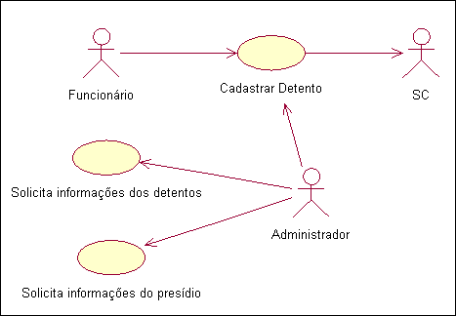

<Diagrama de Caso de uso Geral do Sistema>

Usuários e sistemas relacionados
    - Descrição
Administrador Geral
O Administrador Geral possui acesso às principais funcionalidades administrativas do sistema. Ele pode realizar operações de gerenciamento dos cadastros, acompanhar pedidos e estoque e consultar os relatórios disponibilizados pelo sistema.
Operador / Vendedor
O Operador/Vendedor utiliza o sistema para realizar as atividades relacionadas às vendas, podendo registrar pedidos, cadastrar clientes e consultar informações de produtos e estoque.
SGBD MySQL
O MySQL atua como sistema gerenciador do banco de dados, sendo responsável por armazenar as informações utilizadas pela aplicação, como clientes, categorias, produtos, pedidos, itens dos pedidos e dados relacionados ao estoque.

Número de ordem | Ator | Definição
 | Administrador Geral | Usuário administrativo com acesso às funcionalidades de gerenciamento do sistema, incluindo cadastros, operações de venda, estoque e relatórios.
 | Operador / Vendedor | Usuário responsável principalmente pelo registro de pedidos, cadastro de clientes e consultas relacionadas aos produtos e ao estoque.
 | SGBD MySQL | Sistema responsável pelo armazenamento e gerenciamento persistente dos dados utilizados pela aplicação.

Requisitos específicos

Identificação dos requisitos
Por convenção e para facilitar a identificação dos casos de uso junto aos atores e contextos, a referência é feita de acordo com o esquema abaixo:

[sigla de subseção | identificação do ator | numeração]

Os atores são identificados pelas primeiras três letras do seu nome.

Prioridades dos requisitos
Para estabelecer a prioridade dos requisitos, foram adotadas as denominações: essencial, importante e desejável. Abaixo temos a descrição de significado de cada uma dessas denominações:

Essencial | É o requisito sem o qual o sistema não entra em funcionamento. Requisitos essenciais são requisitos imprescindíveis, que têm que ser implementados impreterivelmente.
Importante | É o requisito sem o qual o sistema entra em funcionamento, mas de forma não satisfatória. Requisitos importantes devem ser implementados, mas, se não forem, o sistema poderá ser implantado e usado mesmo assim.
Desejável | É o requisito que não compromete as funcionalidades básicas do sistema, isto é, o sistema pode funcionar de forma satisfatória sem ele. Requisitos desejáveis são requisitos que podem ser deixados para versões posteriores do sistema, caso não haja tempo hábil para implementá-los na versão que está sendo especificada.

Descrição dos requisitos

[RF 01] – Gerenciamento de Detentos
O sistema provê meios de gerenciar os detentos. Há funções para cadastro, remoção e edição de dados dos detentos, bem como consultas. Os detentos podem ser alocados a celas e podem ter recursos e serviços alocados a si. O sistema armazena os seguintes dados para cada detento: Nome, RG, CPF, Endereço, Filiação, Data de entrada, Processo, Escolaridade, Profissão, Foto, Penalidade, Data de Nascimento, Identificação, Tipo Sanguíneo, Saúde, Perfil e Status. O status do preso pode ser Normal, Aguardando Julgamento, Liberdade Condicional, Fugitivo ou Óbito. Cada detento tem um comportamento que será determinado por ações realizadas dentro da prisão. Essas ações podem ser: Fuga, Briga, Rebelião, Vandalismo, Violação de Regras, Assassinato, Tentativa de assassinato ou Tentativa de Fuga, devendo ser mais detalhadas ao serem inseridas. A qualquer usuário é permitido fazer consultas sobre detentos, mas as outras funcionalidades são restritas a usuários do tipo 'Funcionário'. É possível gerar um arquivo de relatório sobre qualquer consulta feita sobre detentos.
[RF 02] – Gerenciamento de Serviços
O sistema provê meios de gerenciar os serviços oferecidos pelo presídio. Há funções para cadastro, remoção e edição de dados dos serviços, bem como consultas. Os serviços podem ser realizados por funcionários ou por detentos. Também podem ser serviços internos ou externos. O sistema armazena, para qualquer serviço, seu Nome, Descrição, Classificação (interna ou externa) e A quem se destina (funcionário/detento). Se for um serviço externo, além dessas informações são armazenados o local do serviço (escola, instituição, etc.) e o seu endereço. Há também um espaço para observações a respeito dos serviços. Serviços podem ser alocados para funcionários e/ou detentos. A qualquer usuário é permitido fazer consultas sobre serviços, mas as outras funcionalidades são restritas a usuários do tipo 'Funcionário'. É possível gerar um arquivo de relatório sobre qualquer consulta feita sobre serviços.
[RF 03] – Gerenciamento de Celas
O sistema provê meios de gerenciar as celas do presídio. Há funções para cadastro, remoção e edição de dados das celas, bem como consultas. O sistema armazena os seguintes dados para cada cela: Número, Localização, Quantidade de detentos, Tipo de cela, Capacidade, Estado da cela. Os tipos possíveis de cela são: Especial, Normal, Segurança Máxima, Solitária, Individual ou Outros. O estado varia entre Fechada, Em Reforma, Interditada, Lotada ou Disponível. Os detentos poderão ser alocados para as celas. A qualquer usuário é permitido fazer consultas sobre celas, mas as outras funcionalidades são restritas a usuários do tipo 'Funcionário'. É possível gerar um arquivo de relatório sobre qualquer consulta feita sobre celas.
[RF 04] – Gerenciamento de Estatísticas
O sistema provê meios de gerar estatísticas a respeito dos dados armazenados. Pode-se calcular a Faixa etária da cela e seu Grau de periculosidade, baseado nos dados penais dos detentos residentes. A qualquer usuário é permitido fazer esse tipo de consulta. É possível gerar um arquivo de relatório sobre qualquer consulta feita sobre estatísticas.
[RF 05] – Gerenciamento de Funcionários
O sistema provê meios de gerenciar funcionários. Há funções para cadastro, remoção e edição de dados de funcionários, bem como consultas. Os funcionários podem ser alocados a serviços. O sistema armazena, para qualquer funcionário, seu Nome, RG, CPF, Sexo, Foto do funcionário, Login e senha no sistema, Nível no sistema, Salário e Função no emprego. O nível no sistema varia entre 'Usuário', 'Funcionário' e 'Administrador'. A qualquer usuário é permitido fazer consultas sobre funcionários, mas as outras funcionalidades são restritas a usuários do tipo 'Administrador'. É possível gerar um arquivo de relatório sobre qualquer consulta feita sobre funcionários.

Requisitos funcionais

3.3.1 Diagrama de casos de uso

3.3.1.1 Casos de Uso: Usuário <Diagrama de Caso de Uso para cada ator envolvido>
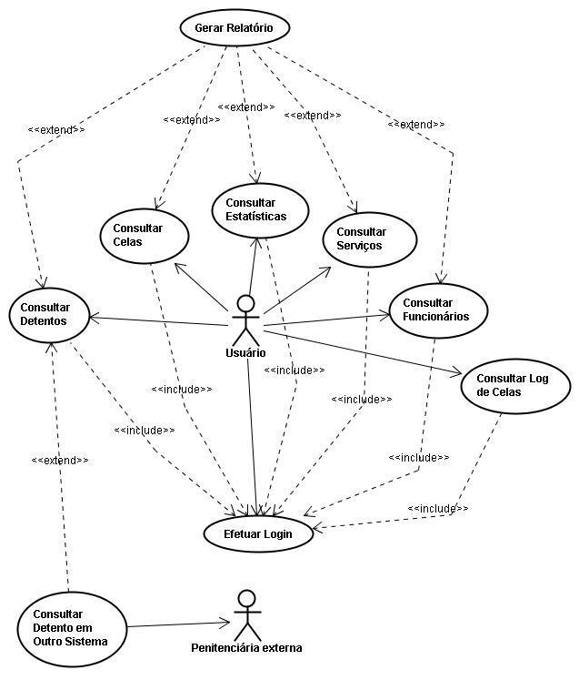

3.3.2 Casos de Uso: Usuário <Descrição de todos os casos de uso para cada ator>

3.3.2.1 [RU USU01] – Consulta Detento em Outro Sistema

3.3.2.1.1 Descrição
O usuário pode consultar o histórico de um determinado detento em outras penitenciárias. Este caso de uso requer a interação com sistemas externos de outras penitenciárias, para prover os dados requisitados.

3.3.2.1.2 Prioridade
Essencial

3.3.2.1.4 Pré-condições
O sistema de cada penitenciária integrada com o SIGEP tem que estar no ar e funcionando normalmente;

3.3.2.1.5 Pós-condição
Uma tela contendo dados pessoais, dados penais, histórico do comportamento, histórico de funções realizadas dentro e fora do presídio;

3.3.2.1.6 Fluxos principal

3.3.2.1.6.1 Penitenciárias não encontradas
Ações do Ator | Ações do Sistema
- É exibida uma tela informando ao usuário que a penitenciária informada não foi encontrada. | - É exibida uma tela informando ao usuário que a penitenciária informada não foi encontrada.

3.3.2.1.7 Fluxo secundário

Ações do Ator | Ações do Sistema
- É exibida uma tela informando ao usuário que a penitenciária informada não foi encontrada. | - É exibida uma tela informando ao usuário que a penitenciária informada não foi encontrada.

Requisitos não funcionais

3.4.1 [RNF 01] – Utilização de Sistema Anterior
Descrição: O SIGEP deverá aproveitar informações já encontradas no sistema anterior instalado e fazer backup do mesmo.
Prioridade: Desejável

3.4.2 [RNF 02] – Relatórios

Descrição: Em cada tela de consulta, deverá existir uma opção para gerar o resultado da consulta em um arquivo .doc.

Prioridade: Importante

3.4.3 [RNF 03] – Tempo de Resposta

Descrição: Cada consulta ou interação com o sistema não deve ultrapassar, em média, dez segundos.

Prioridade: Desejável

3.4.4 [RNF 04] – Interface Amigável

Descrição: O SIGEP tem que ser simples na sua interface gráfica e deverá considerar aspectos de usabilidade para seu desenvolvimento. Deve conter menus e botões de acesso que beneficiem a navegabilidade do usuário, incluindo um elevado grau de validações na entrada de dados e orientações parametrizadas. O sistema deverá também ser desenvolvido em língua portuguesa e de tal forma que não exija conhecimentos especializados em informática para a sua operacionalização.

Prioridade: Importante

3.4.5 [RNF 05] – Sistema de Ajuda

Descrição: Em qualquer ponto do sistema, deverá conter acesso a um módulo de ajuda, de forma a possibilitar ao usuário seu auto-aprendizado e/ou tirar qualquer dúvida sobre a operação que esteja realizando, com acesso por índice ou busca.

Prioridade: Desejável

3.4.6 [RNF 06] – Usuários Simultâneos

Descrição: O sistema deverá suportar processamento multi-usuário, ou seja, vários usuários conectados e operando o sistema ao mesmo tempo.

Prioridade: Essencial

3.4.7 [RNF 07] – Uso do Teclado

Descrição: Todas as principais funções do sistema deverão ter sua acessibilidade também via teclado.

Prioridade: Desejável

3.4.8 [RNF 08] – Histórico de Eventos

Descrição: O SIGEP deverá manter histórico de todas as informações e transações que ocorrerem no sistema, com o nome do usuário que executou junto com a data/hora.

Prioridade: Importante

3.4.9 [RNF 09] – Backup dos Dados

Descrição: Através de intervalos previamente definidos pelo usuário, o sistema deverá efetuar backups sólidos, consistentes e confiáveis de toda sua base de dados, de forma a permitir sua recuperação imediata sempre que necessário.

Prioridade: Essencial

3.4.10 [RNF 10] – Fácil Migração

Descrição: O SIGEP deverá ser desenvolvido através de uma arquitetura flexível para introdução de melhorias ou adequações posteriores e inserção de novas rotinas sem elevação de custo ou esforço adicional.

Prioridade: Desejável

Diagrama de Classes do Projeto
<Breve descrição sobre o diagrama de classes apresentado a seguir>
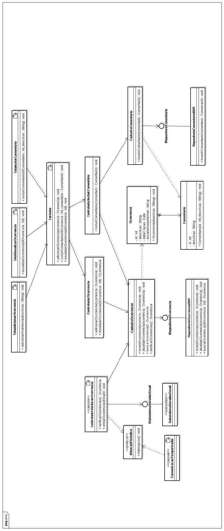

Diagrama de Pacotes

< diagrama a seguir mostra a arquitetura de pacotes do sistema onde foi dividido em: GUI, que contem todas as classes da interface gráfica; Controle, que contem as classes de controle; Comunicação, que contem as classes responsável pelo protocolo de comunicação do sistema; Comentario e Ocorrencia, que contem as classes básicas e seus respectivos repositorios; SubsistemaServidorDeEmail, que contém todas as classes do subsitema de email. >
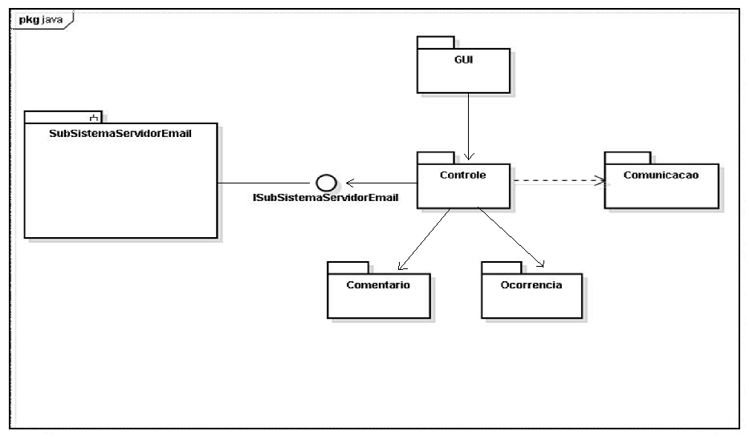

Cronograma do Projeto

<Cronograma do Projeto com os papéis de todos os participantes, e os tempos estimados para cada fase do projeto, utilizando o MicrosoftProject>

Anexo A –
Técnica de Levantamento de Requisito - <Nome da Técnica e descrição dos procedimentos e resultados obtidos>

